Encantos de El Salvador

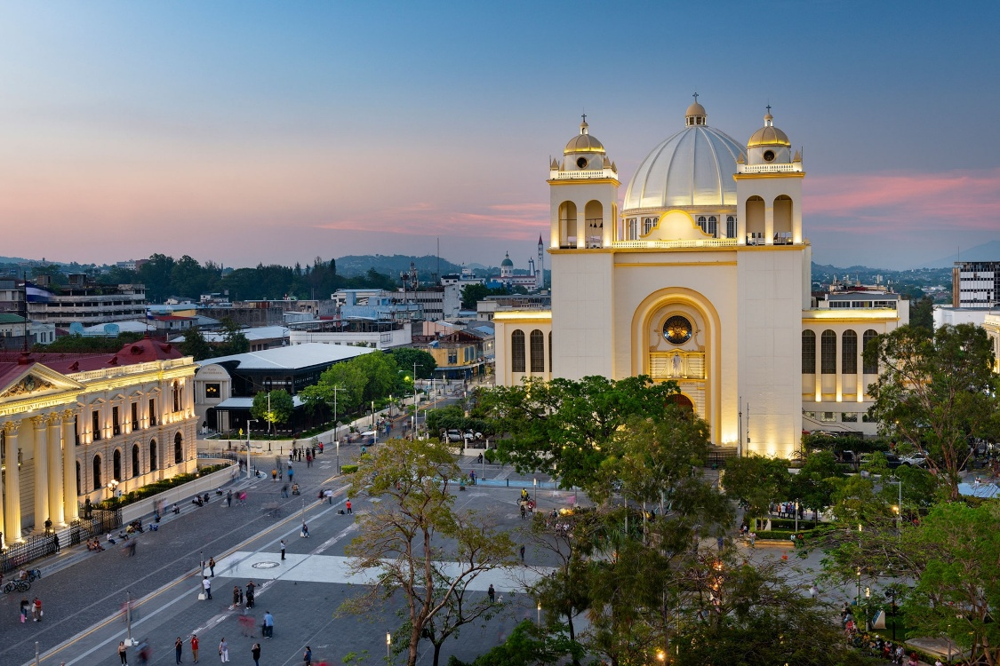

Vigencia:
1 Mayo – 15 Diciembre 2026
Sitios a visitar
- San Salvador

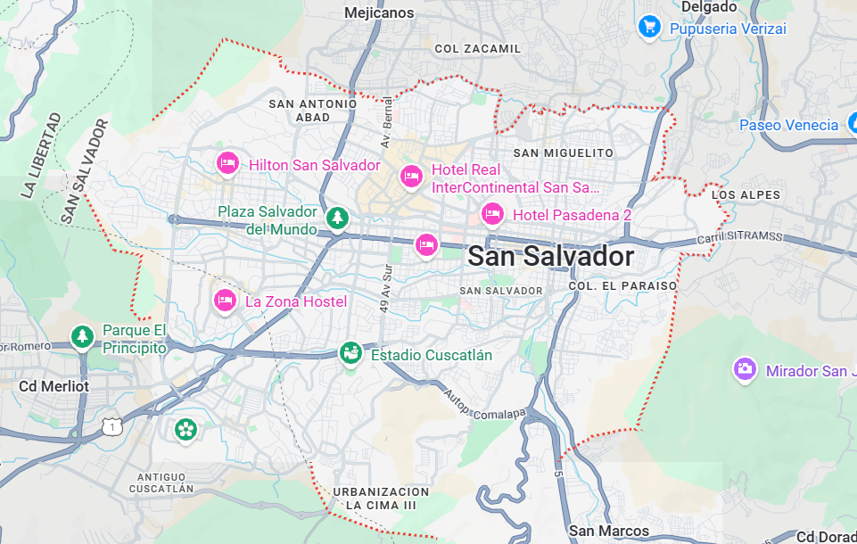

Día 1: MEXICO – EL SALVADOR

Llegada al Aeropuerto Internacional de Guadalajara Miguel Hidalgo y Costilla (GDL) por su cuenta, abordaremos el vuelo con destino a El Salvador. Llegada al Aeropuerto de El Salvador (SAL). Al llegar tomar su traslado por su cuenta al hotel seleccionado donde podrá realizar su check in.

Día 2: TOUR POR SAN SALVADOR AL COMPLETO

Tras pasar a buscaros por el punto de encuentro que seleccionéis, comenzaremos nuestro recorrido por San Salvador, la capital y ciudad más poblada de El Salvador. Visitaremos la Plaza Salvador del Mundo, donde descubriremos el Monumento al Divino Salvador del Mundo. Jesucristo sobre un globo terráquero, ¡el símbolo de la ciudad!

Tras recorrer la Plaza Masferrer nos adentraremos en el casco histórico de San Salvador para ver la Catedral Metropolitana, adornada con óleos que plasman la vida de Jesucristo; y el emblemático Palacio Nacional, donde nos encontraremos con estatuas de personajes que marcaron la historia de España. ¿Queréis saber quiénes son?

Nos detendremos en el Teatro Nacional, que nos saludará con su estilo renacentista; y atravesando las plazas del centro llegaremos a la iglesia de El Rosario, donde presenciaremos el juego de luces que se filtra a través de las vidrieras.

Y para acabar la mañana, ¿unas compras? Pasearemos por el mercado de artesanías de San Salvador y por el mercado de Antiguo Cuscatlán, y allí podremos encontrar cualquier producto de la zona.

Por la tarde haremos, nos desplazaremos hasta el Picnic Steak House, donde podréis disfrutar del Rainbow Slide. Lazándoos por este tobogán de colores, os lo pasaréis en grande mientras contempláis las vistas de San Salvador de fondo.

Nuestro último destino antes de regresar a San Salvador será Santa Tecla, una pequeña ciudad en la que podremos pasear por el emblemático Paseo El Carmen, lleno de bares y restaurantes típicos.

Día 3: DÍA LIBRE

Opcional.
Excursión por la Ruta Maya

Tras recogeros en el punto de San Salvador que seleccionéis, iniciaremos nuestro recorrido por la Ruta Maya. Nos llevará una hora llegar a nuestro primer destino: el sitio arqueológico Joya de Cerén. Conocido como la “Pompeya de América”, nos adentraremos en estas ruinas para descubrir durante una hora y media un pueblo agrícola maya precolombino. ¿Sabíais que el lugar se conserva tan bien debido a las cenizas volcánicas de una erupción?

Volveremos a la carretera y, tras 20 minutos de recorrido, el sitio arqueológico de San Andrés nos recibirá con sus estructuras casi intactas. Paseando entre sus calles podremos explorar la zona más emblemática, conocida como La Campana, debido a su peculiar forma. Además, durante nuestro recorrido de una hora por las ruinas, podremos imaginar cómo era la vida en la capital de un señorío maya. ¡Cómo regresar al año 900 a.C.!

Continuaremos nuestro itinerario por la Ruta Maya en la ciudad de Santa Ana, donde descubriremos durante una hora restos arqueológicos del periodo preclásico. ¿Queréis saber en qué año fue fundada la antigua ciudad? Asimismo, tendremos la oportunidad de conocer la urbe actual, visitando el Teatro, el Palacio Municipal y la Catedral, de estilo gótico.

Tras media hora de trayecto, habremos cambiado Santa Ana por el sitio arqueológico de Tazumal, próximo a la ciudad de Chalchuapa. Durante una hora nos adentraremos en el complejo para explorar la pirámide más grande de El Salvador, y caminando por las ruinas descubriremos la historia de la que fuera una importante ciudad maya. ¡Un paseo por el pasado!

Al acabar esta visita, nos llevará una hora y media regresar al punto de partida en San Salvador.

Día 4: EL SALVADOR – AEROPUERTO

Traslado del hotel hacia el aeropuerto Internacional por su cuenta para abordar vuelo de regreso a la Ciudad de origen.
Categoría | Hotel | Ciudad | País
Turista | Holiday Inn San Salvador | San Salavador | El Salavador

Costo desde por persona:

$749.00 USD/SGL
$435.00 USD/DBL
$329.00 USD/TPL

Incluye
- 03 noches en hotel seleccionado
- Tour por San Salvador al completo
- Asistencia de Viajero
- Mochila

No incluye
- Tickets aéreos
- Gastos personales
- Todo lo no especificado en "Incluye"

